**桃園市立大有國民中學113學年度第一學期第二次評量試卷**

|  |  |  |  |  |  |  |  |  |  |
| --- | --- | --- | --- | --- | --- | --- | --- | --- | --- |
| 年 級 | **九** | 考 試  科 目 | **地理** | | | 命 題  範 圍 | L3北美洲 L4中南美洲 | 作 答  時 間 | 45分 |
| 班 級 |  | 姓 名 |  | 座 號 |  | 分 數 | **題目卷上請寫上答案** | | |

**選擇題共40題，1題2.5分**

1. 游徹自美國**西**岸搭飛機至**東**岸，依序可見下列哪些景觀?(A)洛磯山脈、阿帕拉契山脈、北美大平原(B)北美大平原、洛磯山脈、阿帕拉契山脈(C)阿帕拉契山脈、北美大平原、洛磯山脈(D)洛磯山脈、北美大平原、阿帕拉契山脈。

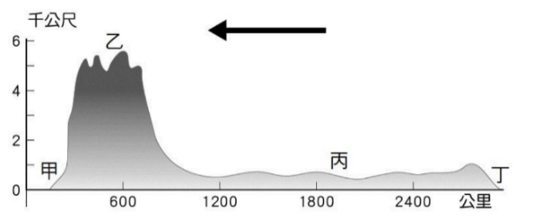

**圖一**

1. 圖(一)為**中南美洲沿南回歸線**的地形剖面圖，圖中箭頭所指方向為何？(A)東 (B)西 (C)南 (D)北。
2. 承上題，圖中何處的年降水量可能最少？(A)甲 (B)乙 (C)丙 (D)丁。
3. 中南美洲又稱「拉丁美洲」，與該地曾受哪兩國長期殖民有關？　(A)英國、法國　 (B)英國、西班牙 (C)葡萄牙、義大利 (D)西班牙、葡萄牙。
4. 下列為全球四個著名岬角的位置資訊，其中何者位於美洲大陸？(A)甲 (B)乙 (C)丙 (D)丁。

|  |  |  |  |
| --- | --- | --- | --- |
|  |  |  |  |

1. 美洲大陸的自然資源豐富，又以下列哪個區域的礦產資源相對最為豐富? (A)洛磯山脈 (B)五大湖區 (C)亞馬孫盆地 (D)拉布拉他平原。

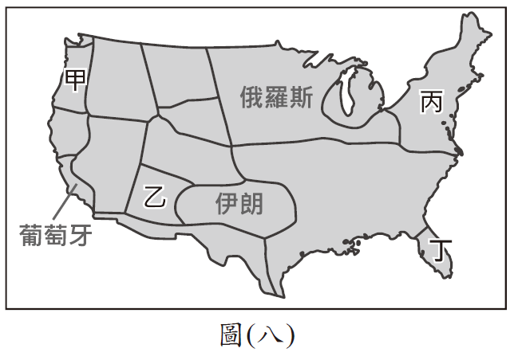

**圖三**

1. 美國具有多樣化的氣候類型，圖(三)是將美國各區域與世界上其他國家的氣候特徵相比，把具有類似氣候特徵的國家標示在該區域上。在以下哪個國家，也會出現「甲」氣候？(A)巴西 (B)智利 (C)墨西哥 (D)巴拿馬。
2. 柏霖說：「你是巴塔哥尼亞高原，我是來自⬜ ⬜ ⬜的水氣，我長途跋涉、竭盡全力靠近你，卻被安地斯山擋住，永遠都傳不到你那裡。」從地理位置推論，最合理的水氣來源為何？(A)太平洋 (B)印度洋 (C)大西洋 (D)北極海。
3. 南美洲南回歸線沿線地區，可以分成四個氣候分區：(甲)高地氣候、(乙)熱帶沙漠氣候、(丙)夏雨型暖溫帶氣候、(丁)熱帶莽原氣候。**由西至東**排列順序為下列何者？ (A)甲丙乙丁 (B)乙甲丁丙 (C)丙乙甲丁 (D)丁甲乙丙。
4. 熱帶莽原氣候與熱帶雨林氣候最大的差異為何？(A)年溫差大小　(B)降水季節分布 (C)海陸位置　(D)地勢高低。
5. 圖(四)為尼加拉瓜運河位置圖，若該運河啟用後，僅考慮距離要素，古巴沿海港口到下列哪個地區的海運，比起過去利用巴拿馬運河的航程，其距離縮短最多？ (A)巴西里約 (B)日本東京 (C)美國紐約 (D)英國倫敦。

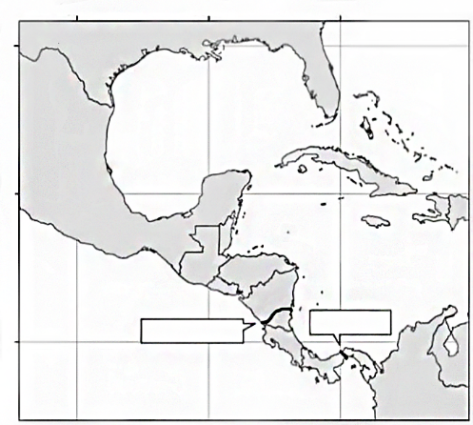

**圖四**

**巴拿馬運河**

**尼加拉瓜運河**

**巴拿馬運河**

**古巴**

1. Great Lake是指位於美國與加拿大邊境的五個大型淡水湖泊，是世界最大的淡水湖群，其成因與下列哪一種海岸地形相同？(A)峽灣 (B)谷灣 (C)岬灣 (D)珊瑚礁。
2. 「這裡位居南美洲的南端，非常寒冷荒涼。由於氣候乾燥，牧場面積必須很大，才有足夠的草料飼養羊群；遠處的山麓地帶，有美麗的湖泊和冰河。」以上這段文字所描述的地方，最可能位於下列哪一個國家境內？(A)智利　(B)巴西 (C)墨西哥　(D)委內瑞拉。
3. 以下哪一句最可能為圖(五)中甲、乙、丙三地的敘述？

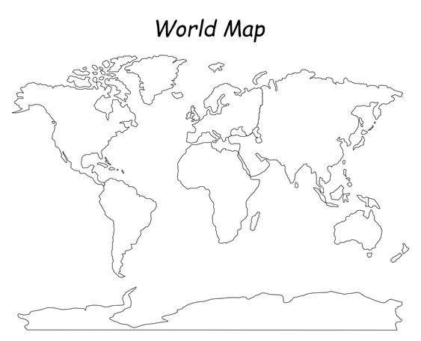

**甲**

**乙**

**丙**

**圖五**

(A)日夜溫差大，水土缺乏，農業困難，動物夜行

(B)降水期集中，生態豐富，非法狩獵，人口較少

(C)乾溼季分明，旅遊發達，依賴灌溉，熱浪野火

(D)全年無乾季，層次分明，世界藥房，過度砍伐

1. 加拿大西岸的溫哥華與東岸魁北克緯度位置差不多，但溫哥華的冬溫卻較魁北克溫暖許多，主要的原因為何？(A)迎背風位置　(B)地勢高低　(C)洋流性質　(D)距海遠近。
2. 亞馬孫河因赤道通過，高溫多雨，其降雨類型多為下列哪一種？

|  |  |  |  |
| --- | --- | --- | --- |
| 19-降雨類型圖(A) | 19-降雨類型圖(B) | 19-降雨類型圖(C) | 19-降雨類型圖(D) |

1. 圖(六)為2018年全球五大洲各種規模都市的都市人口比例圖，圖中顯示拉丁美洲的大型都市為各洲之冠，其原因可能為何？

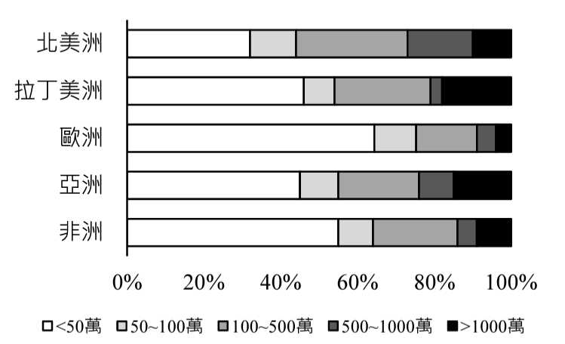

**圖六**

(A)殖民時代的大型都市，迄今公共設施充足，導致人口移入

(B)政府積極推動首要型都市政策，能吸引人口移往大型都市

(C)大型都市就業機會相對充分，促使鄉村人口大量移入求職

(D)鄉村產業結構不夠健全，許多失業人口移動至大型的都市

1. 美洲為全世界緯距橫跨最大的一洲，氣候類型眾多。甲~丁為四張美洲不同地區的氣候圖，請按照**北到南**的順序排列出來。(A)甲乙丙丁 (B)乙甲丙丁 (C)甲乙丁丙 (D)乙甲丁丙。

|  |  |  |  |
| --- | --- | --- | --- |
| **甲** | **乙** | **丙** | **丁** |

1. 北美洲為重要農產品主要出口國，原因為其發展商業性農業。關於該農業特徵，何者正確？

(A)農業以小規模經營為主，多樣化種植作物以滿足市場的需求。  
(B)農業高度機械化，種植單一經濟作物，並以市場需求為導向。  
(C)農業依賴低薪勞動力，生產方式以集約為主，降低生產成本。  
(D)農業受政府補貼推動，主要以國內糧食為核心，出口佔比低。

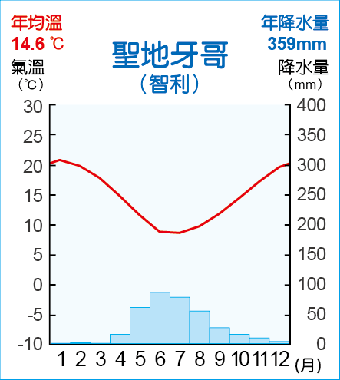

**圖七**

1. 圖(七)為智利中部某地區的氣候圖，該地區的氣候特色及成因為何？(A)夏乾冬雨-高壓+西風 (B)夏乾冬雨-信風+涼流 (C)夏雨冬乾-高壓+西風 (D)夏雨冬乾-信風+涼流。
2. 承上題，該地區最適合種植哪些農作物？(A)咖啡、甘蔗 (B)水稻、橡膠 (C)葡萄、橄欖 (D)玉米、大豆。
3. 美國的酪農業多分布在五大湖區，其分布的區位因素，和下列何者相同？(A)水泥工廠 (B)成衣工廠 (C)麵包工廠 (D)蔗糖工廠。
4. 公平貿易指的是在農產品的產銷過程中，確保生產者獲得公平的報酬、勞動者獲得應有的保障、環境可以得到保護的一種制度。圖(八)為參與公平貿易生產商的分布，這些生產商的分布區，具有哪些共同的時空背景？

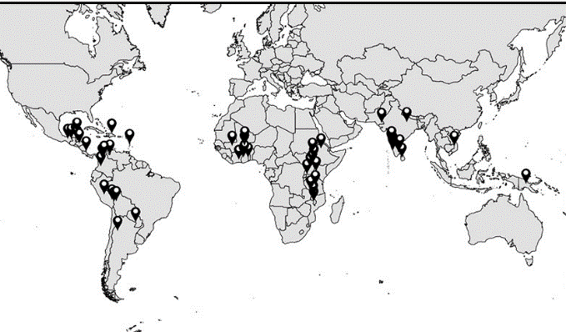

**圖八**

(A)多位於溫帶乾燥區，四至十五世紀時為東羅馬帝國的勢力範圍

(B)多位於熱帶季風區，八至九世紀時曾為阿拉伯帝國的勢力範圍

(C)多位於西風帶，十五世紀後陸續因新航路探險而被發現的地區

(D)多位於熱帶氣候區，二十世紀中期以前曾先後遭歐洲列強殖民

|  |  |  |
| --- | --- | --- |
| **表(一)** | | |
| **國家** | **國內棉花生產量** | **國內棉花消費量** |
| **甲** | **206.8** | **226.4** |
| **乙** | **281.1** | **77.3** |
| **丙** | **675.0** | **508.4** |
| **丁** | **713.1** | **751.2** |
| **單位：萬噸** | | |

1. 表(一)為2014年中國、美國、印度和巴基斯坦的棉花生產與消費資料。已知棉花的消費主要用在製造紡織產品，而棉紡織工廠多設在勞力較為低廉的地方。根據表中資料判斷，何者應為美國？(107年會考題)(A)甲 (B)乙 (C)丙 (D)丁。
2. 「依據墨西哥最新統計數據，2022年墨國汽車整車及零配件出口貿易總額占國家出口總額之23.53%，主要出口目的地為美國，且墨西哥亦為美國最大汽車及汽車零配件供應國。(資料來源：經濟部國際貿易署 2023-05-20)」，墨西哥汽車產業成為出口大宗的主要原因是什麼？

(甲)墨西哥薪資水準低，吸引企業來設汽車生產基地，降低生產成本。  
(乙)墨西哥加入多項國際貿易協定，促進汽車與零配件的出口便利性。  
(丙)墨西哥國內市場需求強勁，汽車產業主要皆以本地消費為驅動力。  
(丁)墨西哥政府提供高額補貼，吸引汽車企業從事研發與高科技生產。

**圖二**

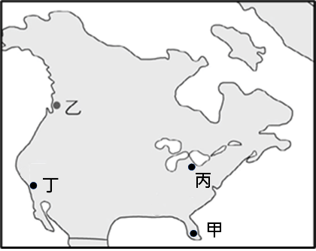

(A)甲乙 (B)乙丙 (C)丙丁 (D)甲丁。

1. 美國許多州皆以固定的、經常性的自然災害聞名，如**佛羅里達州的颶風、德克薩斯州的龍捲風、加利福尼亞州的地震、明尼蘇達州的冬季暴風雪**。依據**經常性的自然災害**與圖(二)中各州的配對，何者正確？(A)甲—佛羅里達州 (B)乙—德克薩斯州 (C)丙—加利福尼亞州 (D)丁—明尼蘇達州。

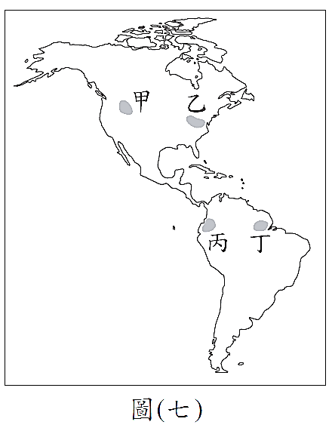

**Ⅱ**

**Ⅲ**

**Ⅳ**

**Ⅰ**

**圖九**

◎依圖(九)回答問題

1. 旅行社在推銷不同國家的旅遊行程時，會根據出遊時各國的氣候狀況，建議旅客攜帶必要物品。12月至圖(九)不同地區旅行時，哪一個地點所搭配的物品最為合適？(A)Ⅰ－雨具 (B)Ⅱ－羽絨大衣 (C)Ⅲ－雨具 (D)Ⅳ－羽絨大衣。
2. 住在臺灣的承叡，於12月時至圖(九)中何地旅遊，所感受到的天氣差異**最小**？(A)Ⅰ (B)Ⅱ (C)Ⅲ (D)Ⅳ。

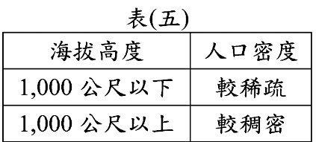

**表二**

1. 一地的人口密度常隨海拔高度的不同而異，表(二)為某類型國家兩種海拔高度分區人口疏密狀況，其結果與全球多數國家相反。該類型國家最可能位於表圖(九)中的哪一地區？(A)甲 (B)乙 (C)丙 (D)丁。

◎圖(十)為北美洲工業分布圖，請觀察此圖回答問題

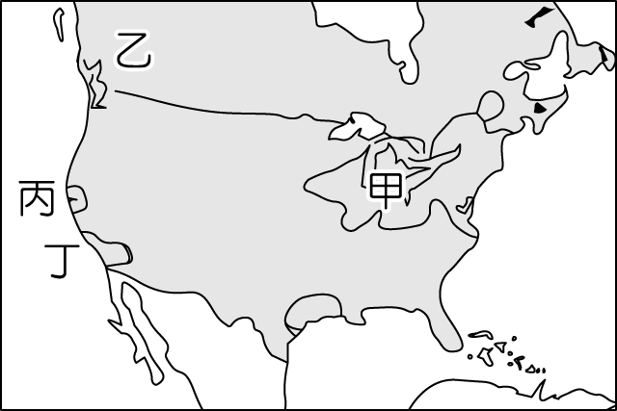

**圖十**

**戊**

1. 新聞報導：「受到颶風挾帶強勁風勢與豪雨的影響，美國某工業區沿岸煉油廠電力中斷、設備倒塌，石油出口港口被迫關閉。」根據前述，某工業區最有可能是指圖(一)中何處？(A)甲 (B)乙 (C)丁(D)戊。
2. 新聞報導：「2020年美國總統大選，有政治學者指出，候選人能否勝出的關鍵在於是否能得到『鐵鏽帶』（rust belt）的支持，而所謂『鐵鏽帶』泛指美國以生產鋼鐵、煤炭、汽車為主的某工業區周邊……」根據前述，某工業區最有可能是指圖(一)中何處？(A)甲 (B)乙 (C)丁(D)戊。

◎圖(十一)顯示某類型單一產品在某年佔該國出口總額的百分比，例如糖佔古巴出口總額的75%。此經濟模式多仰賴農業或礦業資源出口為主，國內經濟高度依賴該產品的國際價格波動。

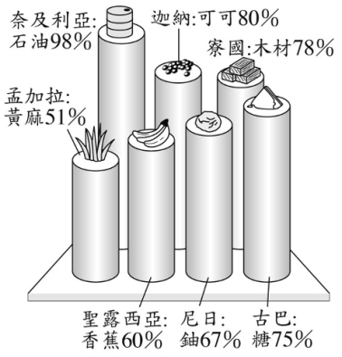

**圖十一**

1. 該產業類型最可能出現在哪一種氣候帶？

|  |  |  |  |
| --- | --- | --- | --- |
| (A) | (B) | (C) | (D) |

1. 中南美洲有許多國家發展此類型產業，與下列何者最具關連性？

(A)當地居民生活富裕，擁有充足資金投資高經濟價值作物。  
(B)殖民宗主國需求所致，熱帶作物成為重要的出口貿易商品。  
(C)當地政府政策鼓勵多樣化耕作，發展自給自足的農業經濟。  
(D)殖民地大量採用機械化農業技術，提升熱帶作物的生產效率。

1. 此產業類型與北美洲的商業性農業在某些方面存在相似性，以下哪項最能反映兩者的共同特徵？

(A)以小規模多樣化經營為主，滿足當地居民的糧食需求。  
(B)依賴大量廉價勞力，以手工生產為主，降低生產成本。  
(C)集中種植單一經濟作物，並以出口市場為主要目標。

(D)突出政府補貼政策支持，著重保護本地經濟自主性。

**你已完成作答，請再次確認答案卡的畫記是否正確**

◎以下是ChatGPT將氣候名稱巧妙地串聯，描繪出一位旅人在**南美洲**跨越各種氣候的旅程，同時融入了村上春樹風格的詩意與靜謐感。3個段落分別代表6種氣候類型，閱讀文章後選出最適合的氣候類型。

段落一：在世界的某個角落，**無盡綠潮的低語時時響起，濕潤的葉片低聲訴說大地的秘密**。離開這片森林，來到**廣袤原野**，**雨季與乾季交替，延續著一種有節奏的孤獨**。

段落二：再往遠處走，**風沙中的沉默光年**展現在眼前，在副熱帶高壓壟罩下，天地間只剩下影子和綠洲的幻影。而另一邊，**橄欖枝的午後詩篇**悄然鋪開，葡萄藤沐浴陽光，微鹹的海風帶來大地的醇香。

段落三：沿著海岸行走，你會發現**潮濕風聲的懷舊之地**，四季西風溫柔如海浪低吟。

段落四：往東方移動，乾燥的空氣在**孤獨氣流的盡頭**顯現，生命在荒野中頑強地綻放。

1. 段落一所描繪的氣候類型，依序分別為哪兩種氣候？(A)熱帶莽原-熱帶雨林 (B)熱帶雨林-熱帶沙漠 (C)熱帶雨林-熱帶莽原 (D)熱帶莽原-熱帶沙漠。
2. 若旅人位於智利，依段落二的氣候類型描述，其旅程行進方向為何？(A)← (B)→ (C)↑ (D)↓。
3. 里瓦達維亞鎮位於阿根廷的巴塔哥尼亞高原上，若旅人來到此地，其旅途文章最可能為哪一段落？(A)段落一 (B)段落二 (C)段落三 (D)段落四。
4. 段落三提及的氣候類型，最可能與以下哪一地區相同？(A)埃及開羅 (B)泰國曼谷 (C)英國倫敦 (D)南非開普敦。
5. ChatGPT以王壽來的寫作風格重新撰寫，「**安第斯山脈的影子籠罩著無邊的荒原，稀疏的植被頑強生存**，象徵著生命的韌性。正如詩人所說：“困境之中，生命以堅毅書寫不朽的篇章“。」最可能是以哪一段落描述的重新撰寫？(A)段落一 (B)段落二 (C)段落三 (D)段落四。
6. 四個段落中，缺乏哪一種氣候類型？(A)溫帶海洋 (B)溫帶沙漠 (C)溫帶大陸 (D)溫帶地中海型 氣候。